计算机科学与工程学院

（网络空间安全学院）

实习实训报告书

学生学号： 2024010909013
学生班号： 2024080913
学生姓名： 韩磊
学生专业： 计算机科学与技术
实习单位： 四川华迪信息技术有限公司
指导教师： 陶建兵

一、专业实习总结报告
一、实习项目名称：
大数据技术商业项目开发——基于 Spark 的高校智慧就业大数据分析平台
二、实习时间、地点：
实习时间：2026 年 7 月 6 日—2026 年 7 月 17 日
实习地点：四川省成都市郫都区德源街道红展西路 366 号“成电智造产业园”1 号楼 A 区 5—6 层（教育部大学生校外实践教育基地）
三、实习目的和任务：
3.1 实习目的
本次生产实习以企业项目开发流程为背景，目标是把课堂中分散学习的 Linux、数据库、分布式存储、分布式计算、后端接口与前端可视化知识连接成一条可运行的数据工程链路。在真实项目约束下，我需要理解需求分析、功能设计、系统搭建、联调测试和部署维护之间的关系，形成先明确业务边界、再划分模块、最后按接口和数据口径协同实现的工程思维。
实习还强调实践能力与职业能力的同步训练。一方面，需要能够使用虚拟机完成服务安装、参数配置、网络和端口检查、进程管理、日志排查及故障恢复；另一方面，需要在小组合作中明确任务负责人、统一目录和字段规范、及时合并阶段成果，并通过文档、测试记录和运行结果说明工作是否完成。通过这些训练，我希望提升问题定位、沟通协调、进度控制和持续维护能力，而不只是完成一次性的代码演示。
3.2 小组任务
小组总体任务是完成“基于 Spark 的高校智慧就业大数据分析平台”。平台以公开招聘岗位为主要真实数据来源，通过 HDFS 保存原始数据与阶段数据，使用 Pandas、PySpark 和 Spark SQL 完成清洗、标准化、技能提取与多维统计，将可供业务查询的结果写入 MySQL，由 Spring Boot 提供接口，再由 Vue 与 ECharts 完成学生端和高校端页面展示。项目需要形成从数据进入平台到页面读取结果的完整闭环，并保证每个环节有明确输入、输出和核验方式。
结合可获得数据的实际情况，小组对项目边界进行了调整：不虚构毕业生就业率、签约率或培养质量结论；学生信息以学生自主填写或经授权的匿名数据为依据；岗位历史跨度不足时只展示当前需求与近期信号，不将短期样本包装为长期预测。该边界既保证了平台功能能够落地，也体现了数据使用和分析结论应当真实、可解释、可追溯的要求。
3.3 个人职责
除独立完成实习课程安排的个人小项目外，我在最终小组项目中担任第 4 组组长，同时承担功能规划、整体框架和基础设施方向的工作。本人职责具体包括：
1.负责平台功能设计和范围梳理，明确学生端、高校端、管理端与数据基础设施的职责边界；
2.设计多来源岗位第一轮清洗后的标准字段及字段口径，为后续数据合并和 Spark 处理提供统一输入；
3.完成猎聘岗位数据的爬取、去空去重、字段规范化和薪资解析，并保留批次与来源信息；
4.负责项目整体框架实现和模块整合，统一工程目录、路径、端口、配置样例及前后端接口约定；
5.负责虚拟机以及 Hadoop、HDFS、Spark、MySQL、Redis 的配置、联通、日常检查和故障维护，保障小组共用运行环境；
6.作为组长持续汇总并合并成员阶段进度，组织构建、接口、数据和页面联调；在系统基本跑通后增加 Redis 缓存优化，并通过日志、测试和运行结果完成本人负责环节的核验。
四、实习内容和要求：
4.1 实习内容
本次实习以：课程学习—个人项目实践—方法迁移实战为主线。学习 Python、数据采集处理、Flask、ECharts、Hadoop 与 Spark 后，我独立完成招聘岗位数据分析与可视化小项目，覆盖需求梳理、环境搭建、数据采集、清洗统计、接口、图表和结果核验。
1.Python 开发环境与个人项目立项
实习前期首先围绕 Python 函数、模块和面向对象等内容进行练习，并完成开发环境、依赖包和项目目录的配置。为了避免把采集、处理和页面代码混在一起，我将个人小项目拆分为数据采集、清洗统计、后端接口和前端展示四个部分，并为原始数据和处理结果分别设置保存位置。
项目主题确定为招聘市场的岗位信息分析。我先明确了需要回答的问题：当前样本中哪些城市岗位较多、学历要求如何分布、不同城市的薪资区间有何差异、哪些企业和行业需求较集中。这些问题决定了后续字段选择、清洗规则和图表类型。
2.公开岗位数据采集
数据采集使用 requests 按关键词和页码访问公开岗位接口，提取岗位、城市、学历、经验、薪资、企业和行业等字段；原始数据按批次保存为 CSV，并记录超时、空页和重复页。
3.Pandas 数据清洗与字段规范
清洗阶段使用 Pandas 完成关键字段过滤、组合去重、城市与学历规范，并保留原始薪资表达；仅将计薪周期明确的月薪区间拆分为最低值和最高值，面议及无法确认周期的数据不强行填充。
清洗后得到 459 条有效薪资样本，并通过数值范围检查和人工抽样复核确认解析结果。
表 1 个人小项目数据处理结果
数据阶段 | 核验方式 | 实际结果
原始采集 | 检查批次 CSV 行数并抽查关键字段 | 获得 889 条原始岗位记录
薪资清洗 | 复核空值、重复项、计薪周期及薪资区间 | 459 条可用于薪资统计，占原始记录 51.6%
统计输出 | 按城市、学历、企业、行业和薪资分组核对 | 形成 5 类统计结果文件
4.统计指标设计与数据分析
完成标准化后，我按城市、学历、企业和行业统计岗位数量，并对有效薪资样本计算城市平均最低薪和最高薪。统计结果分别保存为 CSV，图表只反映本批次样本，不将面议薪资计为零值。
5.Flask 接口与 ECharts 可视化
我使用 Flask 提供城市岗位、学历分布、城市薪资、招聘企业和行业岗位 5 类结果接口，并使用 ECharts 绘制柱状图、排名图和薪资对比图。接口字段与图表字段保持一致。
联调时逐项比对统计 CSV、接口响应与图表显示，检查字段名称、数值类型、记录数量和空数据状态。
表 2 个人小项目测试方式与结果
测试对象 | 测试方式 | 测试结果
清洗脚本 | 相同原始文件重复执行并比较记录数 | 均输出 459 条有效薪资样本
Flask 接口 | 请求 5 类接口并与统计 CSV 抽样比对 | 接口可访问，字段和数值一致
ECharts 页面 | 加载全部图表并检查标题、单位和空数据 | 5 类结果正常显示，无空图表
6.Hadoop、Spark 与 AI 课程实践
个人小项目完成基本页面后，课程继续进行 Hadoop、Spark 环境搭建和 Spark RDD 编程练习。我将小项目中的“读取—过滤—映射—分组—输出”处理步骤与 Spark 转换操作对照，完成基本的文件读取和统计练习，理解本地 Pandas 处理与分布式批处理在输入输出、任务提交和结果核验方面的差异。AI 通识课程让我了解了分类、特征和模型评价的基本概念。
7.个人小项目完成情况
最终，个人小项目形成了“公开岗位采集—原始 CSV 保存—Pandas 清洗—多维统计—Flask 接口—ECharts 页面”的完整链路。各模块能够分别运行，同时又通过明确的文件和字段进行衔接，便于定位数据或页面问题。
项目保留 889 条原始记录，经关键字段处理后得到 459 条可用于薪资统计的样本，输出了城市岗位、学历要求、城市薪资、招聘企业和行业需求等结果。网页能够读取后端数据并完成图表展示，达到了将课程知识转化为可运行作品的目标。
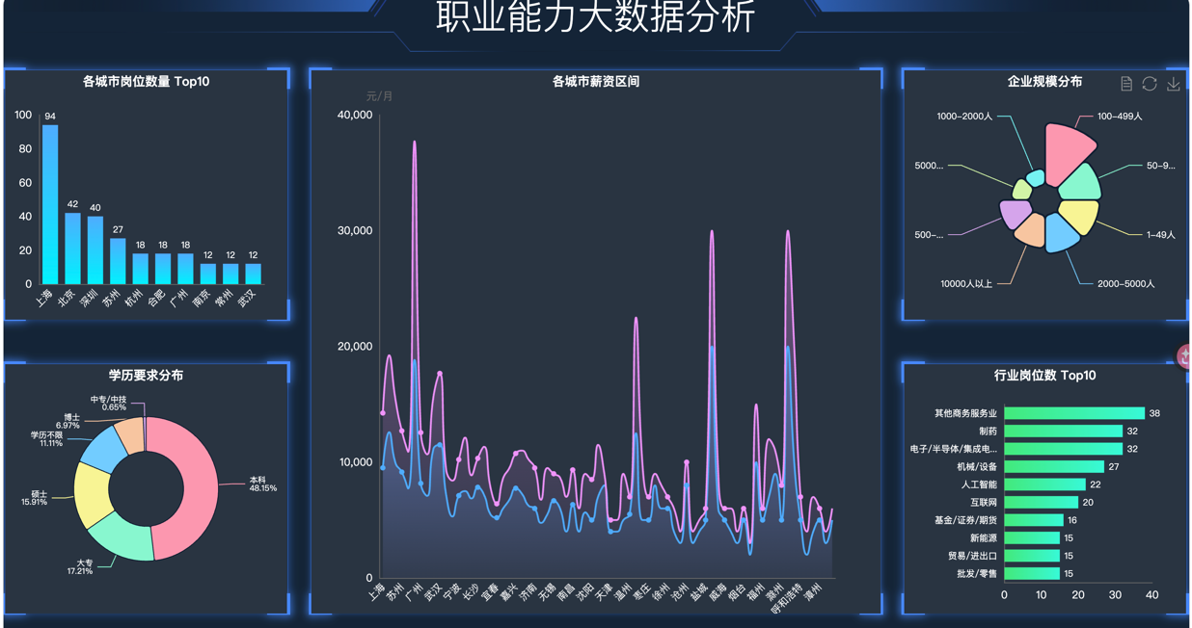
图 1 个人招聘岗位数据分析小项目最终页面
实习成果以“能够运行、数据正确、链路清楚、结果可查”为标准：采集脚本能够产生原始文件，清洗与统计脚本能够重复执行，Flask 接口能够返回结构化数据，ECharts 页面能够正常展示，并可以通过记录数、数据文件、接口响应和页面截图进行核验。
4.2 实习项目要求
实习最终还需要实现一个小组项目，本组项目为“基于 Spark 的高校智慧就业大数据分析平台”， 要求面向高校人才培养与就业服务需求，构建基于Spark的智慧就业大数据分析平台。整合毕业生信息、用人单位需求、招聘会数据、岗位信息、就业跟踪数据等，通过Spark实现海量就业数据的深度分析与挖掘。搭建人才需求预测模型，分析地方产业人才需求与高校培养质量的匹配度，为高校专业审批、学科建设、招生规划提供数据支撑。核心功能包括就业数据管理、岗位推荐、跟踪调查、多维度就业数据分析与可视化。
我们组将方案敲定为：面向学生、高校的就业数据管理、分析系统。
学生端根据个人专业、技能和求职意向获得岗位推荐与能力差距分析；对真实招聘数据进行清洗、技能提取和市场需求分析。
高校端结合就业报告和招聘市场需求，分析岗位情况，生成可视化面板，并获得学生端相关情况，在不侵犯隐私的前提下感知人才培养方向和技能缺口。
五、实习工作成果：
本部分仅说明我本人在小组项目中完成的具体工作和贡献。其中，第一轮清洗后的标准字段设计、猎聘岗位采集与处理均由我完成；其他成员负责的数据源、页面或模块成果不计入我的个人成果。
表 3 个人工作成果与验证依据
个人任务 | 具体成果 | 验证依据
功能设计 | 梳理学生端、高校端、管理端功能及数据边界 | 功能清单、接口与页面关系
字段设计 | 设计第一轮清洗后的 16 个统一字段及口径 | 共享字段模式、来源映射与标准化脚本
猎聘数据 | 完成采集、去空去重、规范化和薪资解析 | 爬虫、处理脚本及 752 条有效记录
整体框架 | 统一工程目录、路径、端口、配置和模块衔接 | 仓库结构、配置样例与运行链路
环境配置 | 配置维护 Hadoop、HDFS、Spark、MySQL 和 Redis | 进程、端口、日志、连接与数据核验
合并优化 | 合并小组进度、挖掘并修复潜在问题、联调验证并加入 Redis 缓存 | 构建测试、页面结果与缓存性能对比

1.完成平台功能设计
我围绕学生、高校和管理员三类使用者梳理平台功能。学生端形成岗位市场、地区分布、技能信号、个人画像、就业期望、Top10 推荐和技能差距等功能；高校端形成市场总览、岗位需求、地区行业、薪资技能和学生情况等板块；管理端负责账号查看、启停和密码重置。功能设计同时明确公开岗位是当前真实主数据，学生数据来自自主填写或授权导入，平台不虚构就业率、签约率和长期预测结论。
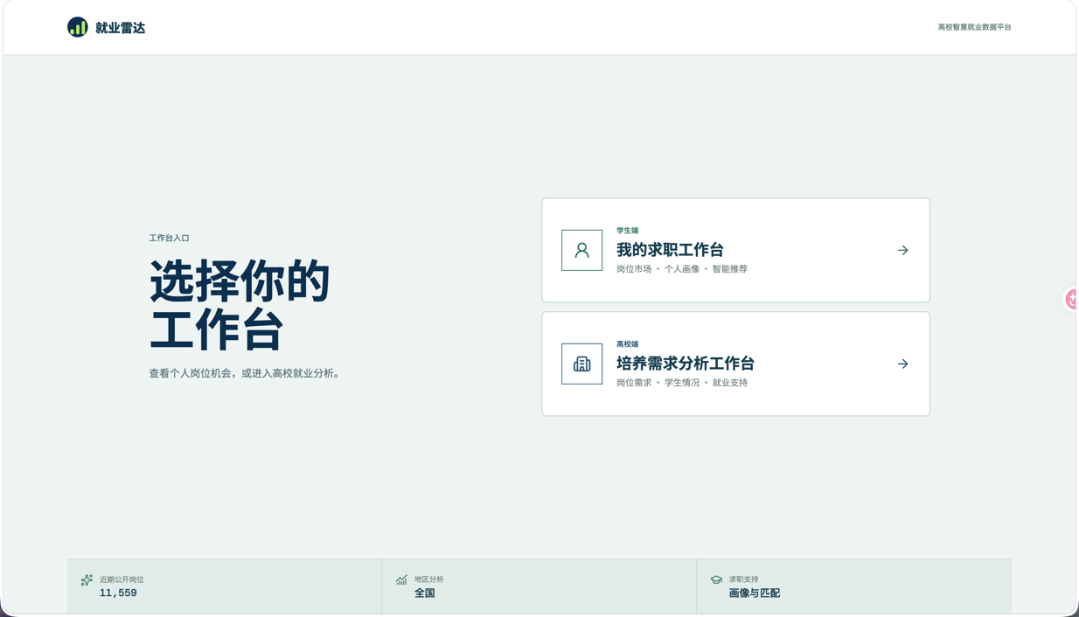
图2 初始页功能展示：学生端和高校端
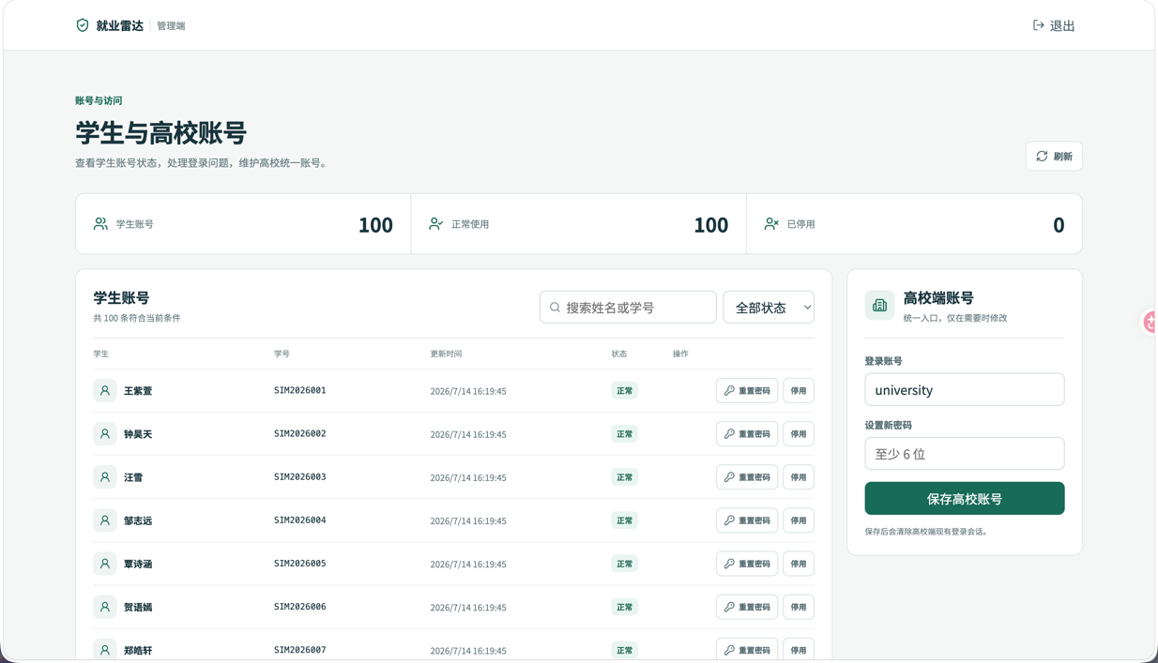
图3 管理员界面
2.完成第一轮清洗后的标准字段设计
为解决不同招聘网站字段命名和数据口径不一致的问题，我设计了第一轮清洗后的共享字段模式，共包含 16 个必需字段：岗位编号、岗位名称、岗位类别、公司名称、行业、公司规模、城市、区县、学历、经验、原始薪资、最低薪资、最高薪资、岗位描述、岗位链接和采集日期。字段设计同时明确了文本含义、薪资单位、来源追溯和缺失值处理要求，为后续多来源数据合并建立统一入口。
在字段口径上，我保留 salary_raw 以便回查原始表达，同时将 salary_min 和 salary_max 统一为数值；将地点拆分为 city 与 district，将学历、经验和公司规模映射为可比较文本，并保留 job_url、crawl_date 等溯源字段。该设计使猎聘等不同来源的数据能够进入同一套 Spark 处理、MySQL 表结构和后端接口，减少了成员合并时反复改字段的问题。
3.完成猎聘岗位数据采集与处理
我负责猎聘岗位数据的爬取与原始数据整理。采集程序按关键词和分页请求公开岗位搜索接口，获取岗位列表后继续补充岗位描述等详情字段，并依据岗位编号去重；原始结果按采集日期保存，保留岗位链接和来源信息，便于后续复查和用户查看。采集过程中对请求间隔、失败重试、空页面和重复记录进行控制，避免因网络波动或分页重复造成数据失真。
完成采集后，我继续处理猎聘数据：删除关键字段为空的记录，按岗位、地点、薪资、学历、经验、公司和编号等组合去重，提取并规范城市，统一“统招本科”等学历表达，过滤面议和按日计薪记录，补全“经验不限”，再将 k 薪资区间解析为以元为单位的最低薪资和最高薪资。之后将猎聘原字段映射到共享标准字段，并保留原始薪资、岗位链接和采集日期。当前平台纳入 752 条有效猎聘岗位记录，相关脚本和批次文件可作为成果验证依据。
4.完成项目整体框架实现
我搭建并维护了项目整体目录框架，各模块按职责存放代码、配置、共享模式、数据库脚本、部署文件和文档，避免成员把临时文件、环境密码或不同版本的数据混入主线。
表 4 项目整体目录结构
目录层级 | 主要目录 | 职责
应用层 | frontend/、backend/ | Vue 页面与 Spring Boot 接口
数据源层 | data_source/ | 爬虫、解析器、原始数据与日志
处理层 | data_processing/ | Pandas/Spark 清洗、标准化与统计输出
推荐层 | recommendation/ | 画像、过滤、匹配、排序与解释
数据层 | database/、shared/ | 数据库脚本、共享字段和接口模式
设施层 | infrastructure/ | Hadoop、HDFS、Spark、MySQL、Redis 配置
交付层 | deployment/、docs/、tests/ | 部署、文档及集成测试
表 5 学生端与高校端前后端目录对应关系
端别 | 前端目录与核心文件 | 后端目录与核心文件
学生端 | frontend/src/components/：StudentWorkspace、StudentRegionPage、JobDetailDrawer | controller/：Student、Recommendation、Job；service/：StudentProfile、Recommendation、JobQuery
高校端 | frontend/src/components/：UniversityWorkspace、UniversityStudentOverview、IndustrySalaryPanel | controller/：University、MarketStatistic；service/：UniversityAnalysis、UniversityStudentInsight
公共模块 | frontend/src/api/client.js、AuthGateway、SearchSelect | config/、security/、entity/、mapper/、dto/、vo/
在整体链路上，我搭建并完善“公开岗位采集—HDFS 原始存储—Pandas/Spark 清洗分析—MySQL 业务查询—Spring Boot 接口—Vue 页面展示”的统一框架，并补齐服务端口、环境变量、目录路径和接口约定，完成了项目基础架构的实现，并把任务分发给其他组员并行开发，加快项目的开发并提高项目的统一性。后端从早期方案调整为 Spring Boot 后，我同步更新工程结构和连接方式；Spark Master 使用 7077、Web UI 使用 8080，因此后端固定使用 8082，避免端口冲突。框架建立后，各成员可以在同一基础上提交模块成果，降低合并和部署成本。
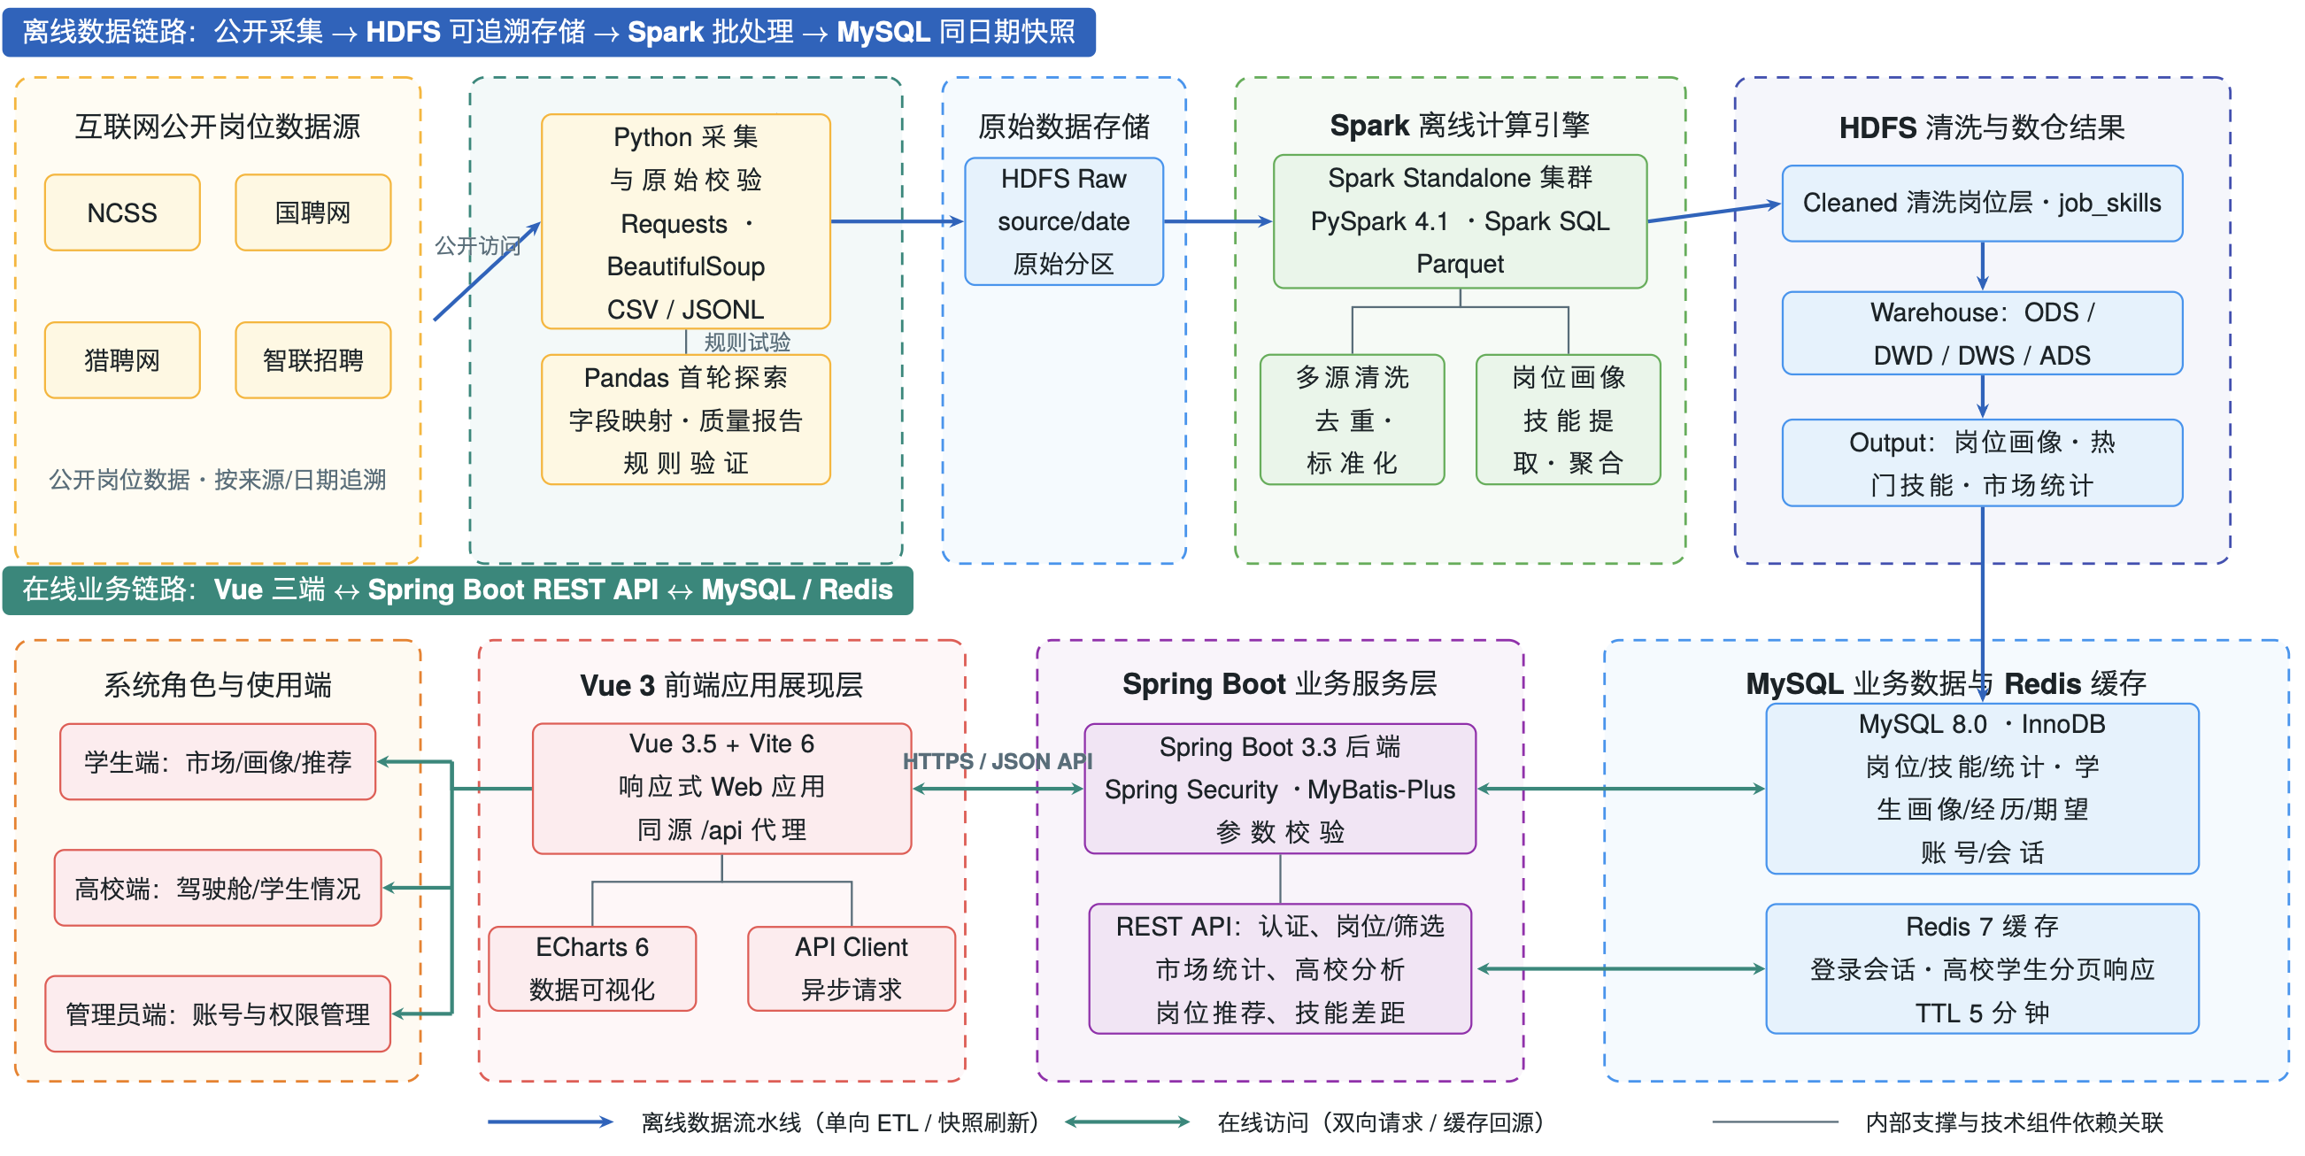
图4 整体项目架构与实现流程
5.完成虚拟机及相关工具的配置与维护
我负责虚拟机基础环境和大数据组件的配置、联通与日常维护。首先完成 Java 与环境变量检查，配置 Hadoop 及 HDFS 服务，确认 NameNode、DataNode 和相关端口正常；建立 Raw、Cleaned、Warehouse、Output、Archive 分层目录，为成员上传原始数据、读取清洗数据和保存统计结果提供统一位置。运行中通过进程、Web UI、HDFS 命令和日志检查服务状态，出现文件不可读或任务无法提交时按依赖链定位。
在 Spark 方面，我配置并维护 Standalone 运行环境，明确 Master 使用 spark://192.168.64.2:7077，检查 Worker 注册、任务提交、依赖加载和 HDFS 路径。对 Spark 清洗、市场统计、技能提取和 MySQL 导出任务，我主要负责保证运行环境、输入输出目录和数据库连接可用，并在任务执行后协助核对同一批次的记录数量与页面结果。
在 MySQL 方面，我完成 MySQL 8 的安装启动、数据库与应用连接配置维护，配合项目表结构和 Spark JDBC 导出保证后端能够查询岗位、技能、统计、学生及账号数据。连接信息使用本机环境文件或环境变量管理，不把真实密码提交到仓库。维护过程中检查 3306 监听、账号权限、字符集、连接 URL 和后端日志，并在数据批次更新后核对数据库记录数。
在 Redis 方面，我完成服务配置、连接参数和维护约定，使 Spring Boot 可以使用 Redis 保存可重建缓存与会话加速数据。Redis 与 MySQL 的职责被明确区分：MySQL 保存真实业务数据，Redis 只保存带过期时间的临时结果；Redis 不可用时系统仍应可运行。通过对这些组件的持续维护，最终形成了 HDFS、Spark、MySQL、Redis 与后端之间稳定、可检查的运行链路。
6.完成小组进度合并与联调验证
作为组长，我持续合并成员的数据、脚本、接口和页面，并按“构建—数据—接口—页面—缓存”的顺序进行联调，重点检查字段、路径、端口、批次和返回结构是否一致。
表 6 小组项目关键测试方式与结果
测试项 | 测试方式 | 结果
后端构建 | 执行 Maven 单元测试 | 5/5 通过
前端构建 | 执行生产环境构建 | 构建通过
猎聘数据 | 比对标准化文件、数据库数量并抽样查询 | 752 条有效记录可查询
服务链路 | 检查进程、端口、Web UI、HDFS 命令和健康接口 | HDFS、Spark、MySQL、Redis 与后端联通
Redis 性能 | 对同一学生分页分别执行冷查询和缓存命中 | 0.6633 秒降至 0.0185 秒，约提升 35.9 倍，内容一致
故障降级 | 中断 Redis 后重复请求 | 自动回源 MySQL，页面仍可用
7.增加 Redis 缓存优化并保证故障可降级
高校端学生情况存在重复查询开销，我加入 Redis 分页缓存：key 包含版本、页码、每页数量、筛选状态和搜索词摘要，TTL 为 5 分钟；学生资料变更后递增版本，Redis 异常时自动回源 MySQL。
实测同一分页由 0.6633 秒降至 0.0185 秒，约提升 35.9 倍，缓存前后内容一致；故障降级结果见表 6。
8.形成可维护的配置与成果说明
围绕上述工作，我同步整理项目 README、部署说明、Redis 缓存规则、端口约定、HDFS 目录、虚拟机排障顺序和完整项目文档，使环境配置与框架设计不依赖个人记忆。文档明确了关键服务的启动关系、缓存边界、数据批次口径和常见故障检查路径，为小组后续演示、答辩和继续开发提供依据。
六、总结及心得体会：
1.技术知识体会
本次实习最大的收获，是理解了一个大数据平台如何由多种技术共同组成。过去我容易把 Hadoop、Spark、MySQL 或 Redis 当作独立知识点，现在能够从完整链路看待它们：HDFS 保留批次与过程数据，Spark 负责批量处理和统计，MySQL 支撑稳定业务查询，Redis 加速高频访问，Spring Boot 把数据能力封装为接口，前端再把结果转化为用户可以理解的页面。任何一层不稳定，都可能影响最终功能。
我也更加重视技术边界。Redis 不是数据库备份，缓存不能牺牲一致性；Spark 任务成功不代表数据正确，还要核验数量和口径；页面图表美观不代表结论可靠，还要说明数据来源、样本量和适用范围。把这些边界写入设计和文档，是项目可靠性的一部分。
2.功能设计体会
在功能设计过程中，我认识到需求不能只追求数量。由于没有真实毕业生去向数据，平台不能声称统计真实就业率或评价培养质量；岗位历史跨度较短，也不应直接给出长期人才预测。我们将目标调整为就业市场需求分析、学生岗位推荐和高校就业指导参考，使功能与数据条件匹配。今后面对新项目，我会更早确认数据来源、业务边界和验收证据，避免后期因基础假设不成立而大幅返工。
3.组长工作体会
作为组长，我体会到项目完成度并不是个人代码量的简单相加。成员之间的字段、路径、端口、接口和进度需要持续同步，合并后还要重新验证。很多问题恰恰出现在模块交界处，例如数据已经生成但后端字段不一致、接口可访问但前端使用旧地址、服务均已启动但端口冲突。通过组织分工、合并成果和联调排错，我的沟通方式从口头描述逐渐转向样例、文档、日志和测试等可核验材料。
总体而言，本次实习使我在功能设计、首轮清洗字段设计、猎聘岗位采集与处理、整体框架、基础设施配置、团队整合和性能优化方面获得了完整实践。我完成的不只是若干配置文件或一次服务启动，而是把真实岗位数据与小组成果组织成可运行、可验证、可维护的平台，并通过 Redis 优化进一步改善实际使用体验。这些经验将帮助我在后续课程设计和工程项目中更加重视边界、规范、证据和协作。
学生本人签名： 2026年7月17日
二、指导老师评语：
- 学生实践期间的思想品德表现，身心健康与安全生产方面的意识

- 学生沟通能力、协作能力等综合能力的锻炼情况

- 学生实践过程中的工作内容、执行情况、主要成果评价

指导教师签字：
（实习单位盖章）
三、实习评分（总分100分）
评分项 | 项目阶段考评成绩（30分） |  |  | 项目成员考核（50分） |  | 平时表现（10分） |  | 创新创业（10分） | 总分
 | 需求分析（20%） | 分析设计（30%) | 编码与测试(50%) | 各种技术的熟练应用程度与完成质量（60%） | 编码习惯和熟练程度（40%） | 职业素养（50%） | 创新和钻研精神（50%）
得分
2026年7月21 日

